2025年（令和7年）1１月号
11200日

11
2025
ハラスメント・メンタルヘルスの情報発信
いきいき職場通信

発行：フローリッシュ社労士事務所

次のマンガを読んで、問題について考えましょう
ハラスメント

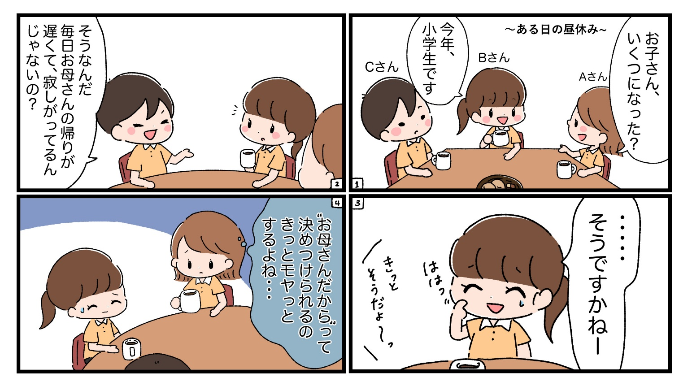
＜背景＞
この会社は、小学校入学まで時短勤務ができる制度ですが、Bさんは子供が小学生になったため、フルタイムの勤務になりました。効率的に業務をこなし、残業せずに帰宅していますが、子供は環境の変化になじめていない様子で、Bさんもそのことで悩んでいます。そんな時にCさんから「お母さんの帰りが遅くて寂しがってるんじゃないの？」と言われ、内心複雑な心境です。

＜これってマタハラ？＞
以下のマタハラの型に当てはまるか考え、マタハラになるかどうか検討しましょう。
１．制度等の利用への嫌がらせ型
□ 制度等の利用を理由に解雇や不利益取扱いを
示唆する言動
□ 制度等の利用を阻害する言動
□ 制度等の利用を理由に嫌がらせ等をする言動
２．状態への嫌がらせ型
□ 妊娠・出産等を理由に解雇その他不利益取扱いを
示唆する言動
□ 妊娠・出産等を理由に嫌がらせ等をする言動

※制度等とは
・男女雇用機会均等法が対象とする制度等
産前休業、母性健康管理措置、育児時間等
・育児･介護休業法が対象とする制度等
育児休業、介護休業、子の看護休暇、介護休暇、所定外労働の制限、時短勤務 等

※状態とは
①妊娠・出産したこと
②産後休暇を取得したこと
③つわり等で能率が下がったこと など

裏面に答えがあります。

＜コメント＞
職場での何気ない一言が相手に心理的負担を与えることがあります。Bさんは自身も悩んでいる時期だったからこそ、Cさんから「お母さんの帰りが遅くて寂しがってるんじゃないの？」と言われ、内心複雑な気持ちになりました。このように、悪意はなくても、「育児はお母さんがするもの」等の無意識の思い込みから、相手を傷つける言動をすることを、マイクロアグレッションといいます。法的なマタハラには該当しない可能性が高いですが、グレーゾーンとして配慮が求められます。
また、この場に居合わせたAさんは、アクティブバイスタンダーとして行動する方法があります。アクティブバイスタンダーとは、第三者として不適切な言動やハラスメントの可能性に気づき、相手を支えたり場を改善したりする行動を指します。具体的には、Bさんの気持ちを受け止め「少し負担に感じることもありますよね」と共感を示す、あるいはCさんに「うちの旦那も帰り遅いと子どもに文句言われてますよ（笑）」と育児は母親だけの役割ではないことをさりげなく伝える、といった対応です。こうした小さな配慮が、職場でのマイクロアグレッション防止につながります。

こちらで約600字弱のコラムになっています。
必要であれば、「厚労省の定義（業務上必要な範囲はパワハラに当たらない）」を引用して補強することもできますが、その方向に広げますか？
あなた:
はい、定義を引用して500字程度でまとめてください
ChatGPT:
承知しました。厚生労働省のパワハラ定義を引用しつつ、500字程度にまとめたコラムをご用意しました。

コラム案：適切な指導とパワハラの違い
厚生労働省はパワーハラスメントを「職場において行われる優越的な関係を背景とした言動であって、業務上必要かつ相当な範囲を超え、労働者の就業環境を害するもの」と定義しています。つまり、業務上必要な注意や指導はパワハラには当たりません。
今回の場面では、部下が遅刻を繰り返し、上司が「体調不良など事情があるのか」「遅刻で朝のミーティングに影響が出ている、対策してほしい」と伝えています。これは業務に支障を与える行為への妥当な指導であり、人格を否定する言葉や威圧的な態度ではありません。上司に求められる役割の範囲内です。
一方で、部下が「責められている気がして苦しい」と感じるのは自然なことです。しかし、苦痛を感じたこと自体をパワハラと決めつけて会社に解決を求めるのは適切ではありません。業務上必要な指導まで「パワハラ」とされてしまうと、本当に守るべき深刻な被害が見えにくくなってしまいます。
大切なのは、注意を受けた際に「どう改善できるか」「どんな支援が必要か」を建設的に考えることです。パワハラと正当な指導の違いを理解することが、健全な職場環境を保つために欠かせません。

こちらで約490字です。
ご希望なら「従業員が相談すべき本当のパワハラ事例」との対比も少し補足できますが、入れますか？
GPT-5 の Free プランの上限に達

マタハラのグレーゾーンに該当する

紅葉を楽しむマインドフルネス散歩

メンタルヘルス

暑さが落ち着いたと思ったのもつかの間で、急に寒さを感じるようになりましたね。もうじき街路樹や公園の木々が赤や黄色に色づき、秋の深まりを感じられると思います。
そんな秋の自然を活かした心のセルフケアが「マインドフルネス散歩」です。マインドフルネスとは、「今この瞬間の自分の感覚や気持ちに意識を向け、評価せずに受け止めること」を指します。過去や未来のことに心がさまよいがちなときでも、今ここにある感覚に注意を向けることで、気持ちを落ち着ける効果があります。
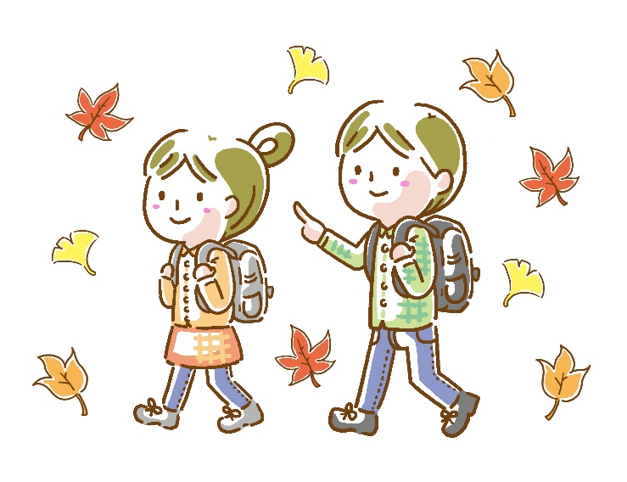
散歩しながら、目の前の紅葉や木の香り、風の音、足裏の感覚などに意識を向けてみましょう。スマホや仕事のことは少し置き、ゆっくり呼吸しながら歩くことで、ストレスがやわらぎます。色づいた葉をじっくり眺めていると、自然と心もリラックスすると思います。
寒さが気になる季節は、軽めの上着や温かい飲み物を持って出かけると、より快適に楽しめます。通勤途中や休憩時間の少しの時間でも、自然に触れることで気持ちをリセットでき、集中力や創造力の向上にもつながります。
紅葉の美しさを感じながら歩くひとときは、忙しい日常の中でも心を整える貴重な時間です。マインドフルネス散歩は、心身のバランスを保つ身近なセルフケアとしておすすめです。
ハラスメントに関する相談は下記窓口にご連絡ください。秘密は厳守します。
E–mail ：○○○○○○
内線番号：○○○、○○○
担 当 者：○○○、○○○

